Retirar ↓

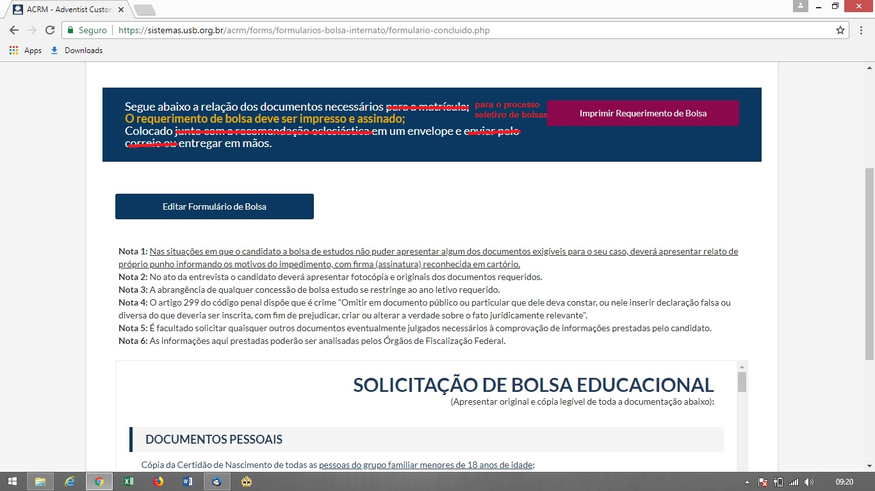

Lista de documentos um pouco diferente. Verificar possibilidade de incluir a listagem igual à do nosso edital.

Solicitação de gratuidade

-Acrescentar data de nascimento no campo responsável legal

Retirar ↓

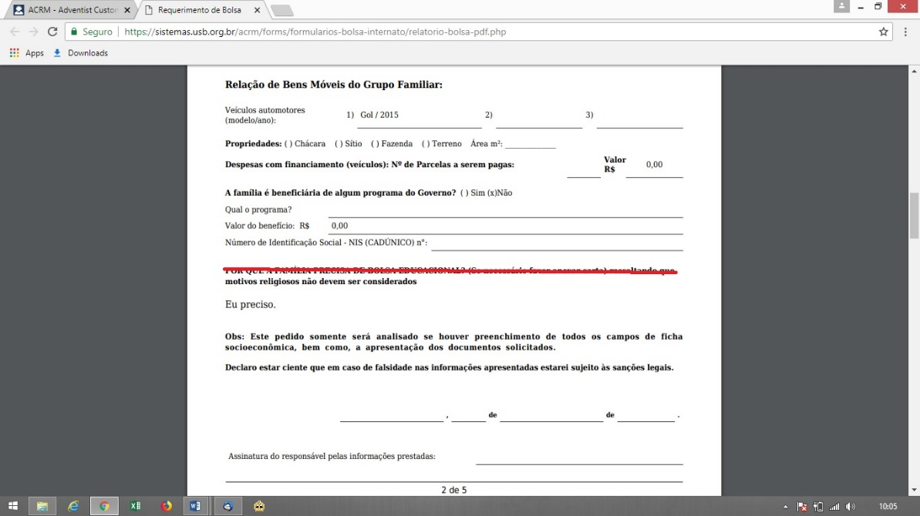

Retirar ↓

Não solicitamos mais valores, apenas comprovação da doença

